**Домашнее задание № 1**

**Тема "Высшая математика"**

**Автор: Сорокин Максим Евгеньевич**

Формулировка задания:

1. Решить задачи по высшей математике
2. Решить матрицы

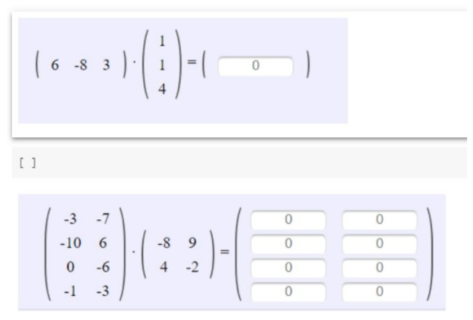

Решение:

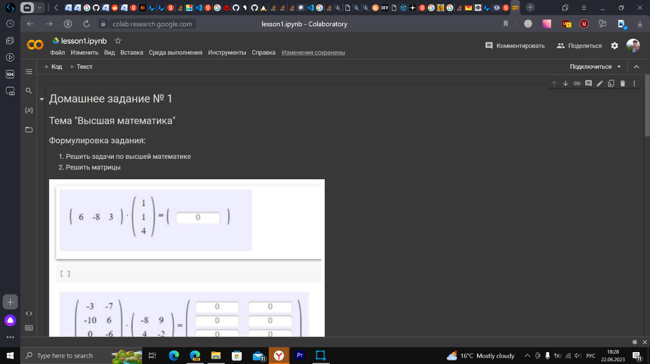

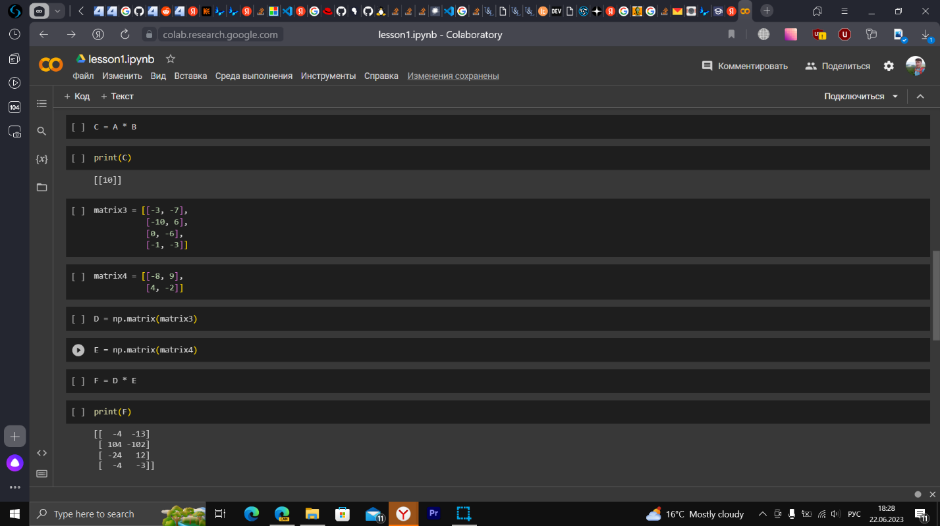

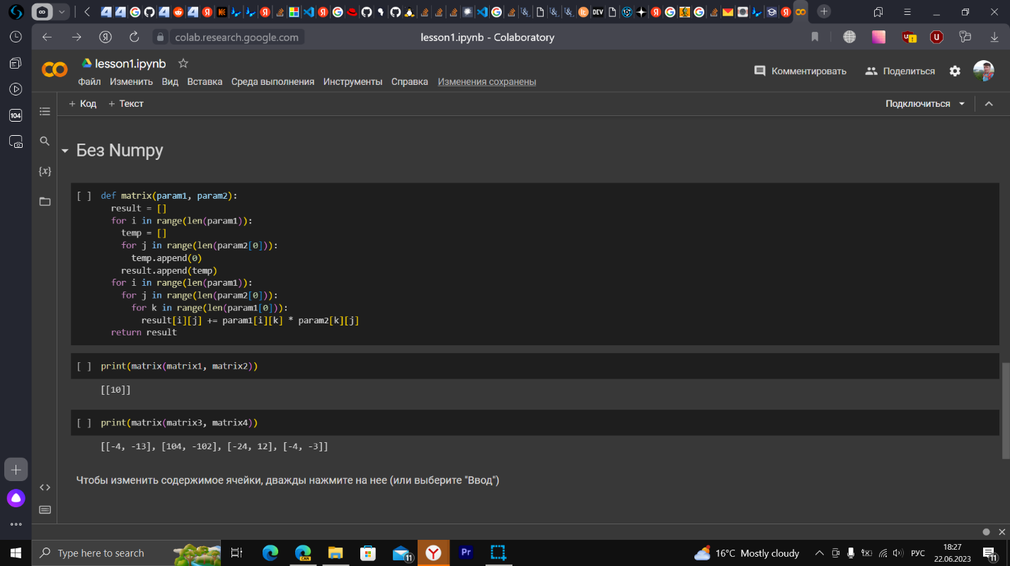

К решению приложены файлы:

«lesson1.ipynb» для Google Colab

«lesson1.py» исходный код для Python

Ссылка на Notebook Colab: https://colab.research.google.com/drive/1TOadkbgLXg9X93sVZGgfNlLpIjGxLRka?usp=sharing